


课题名称:
课题负责人:

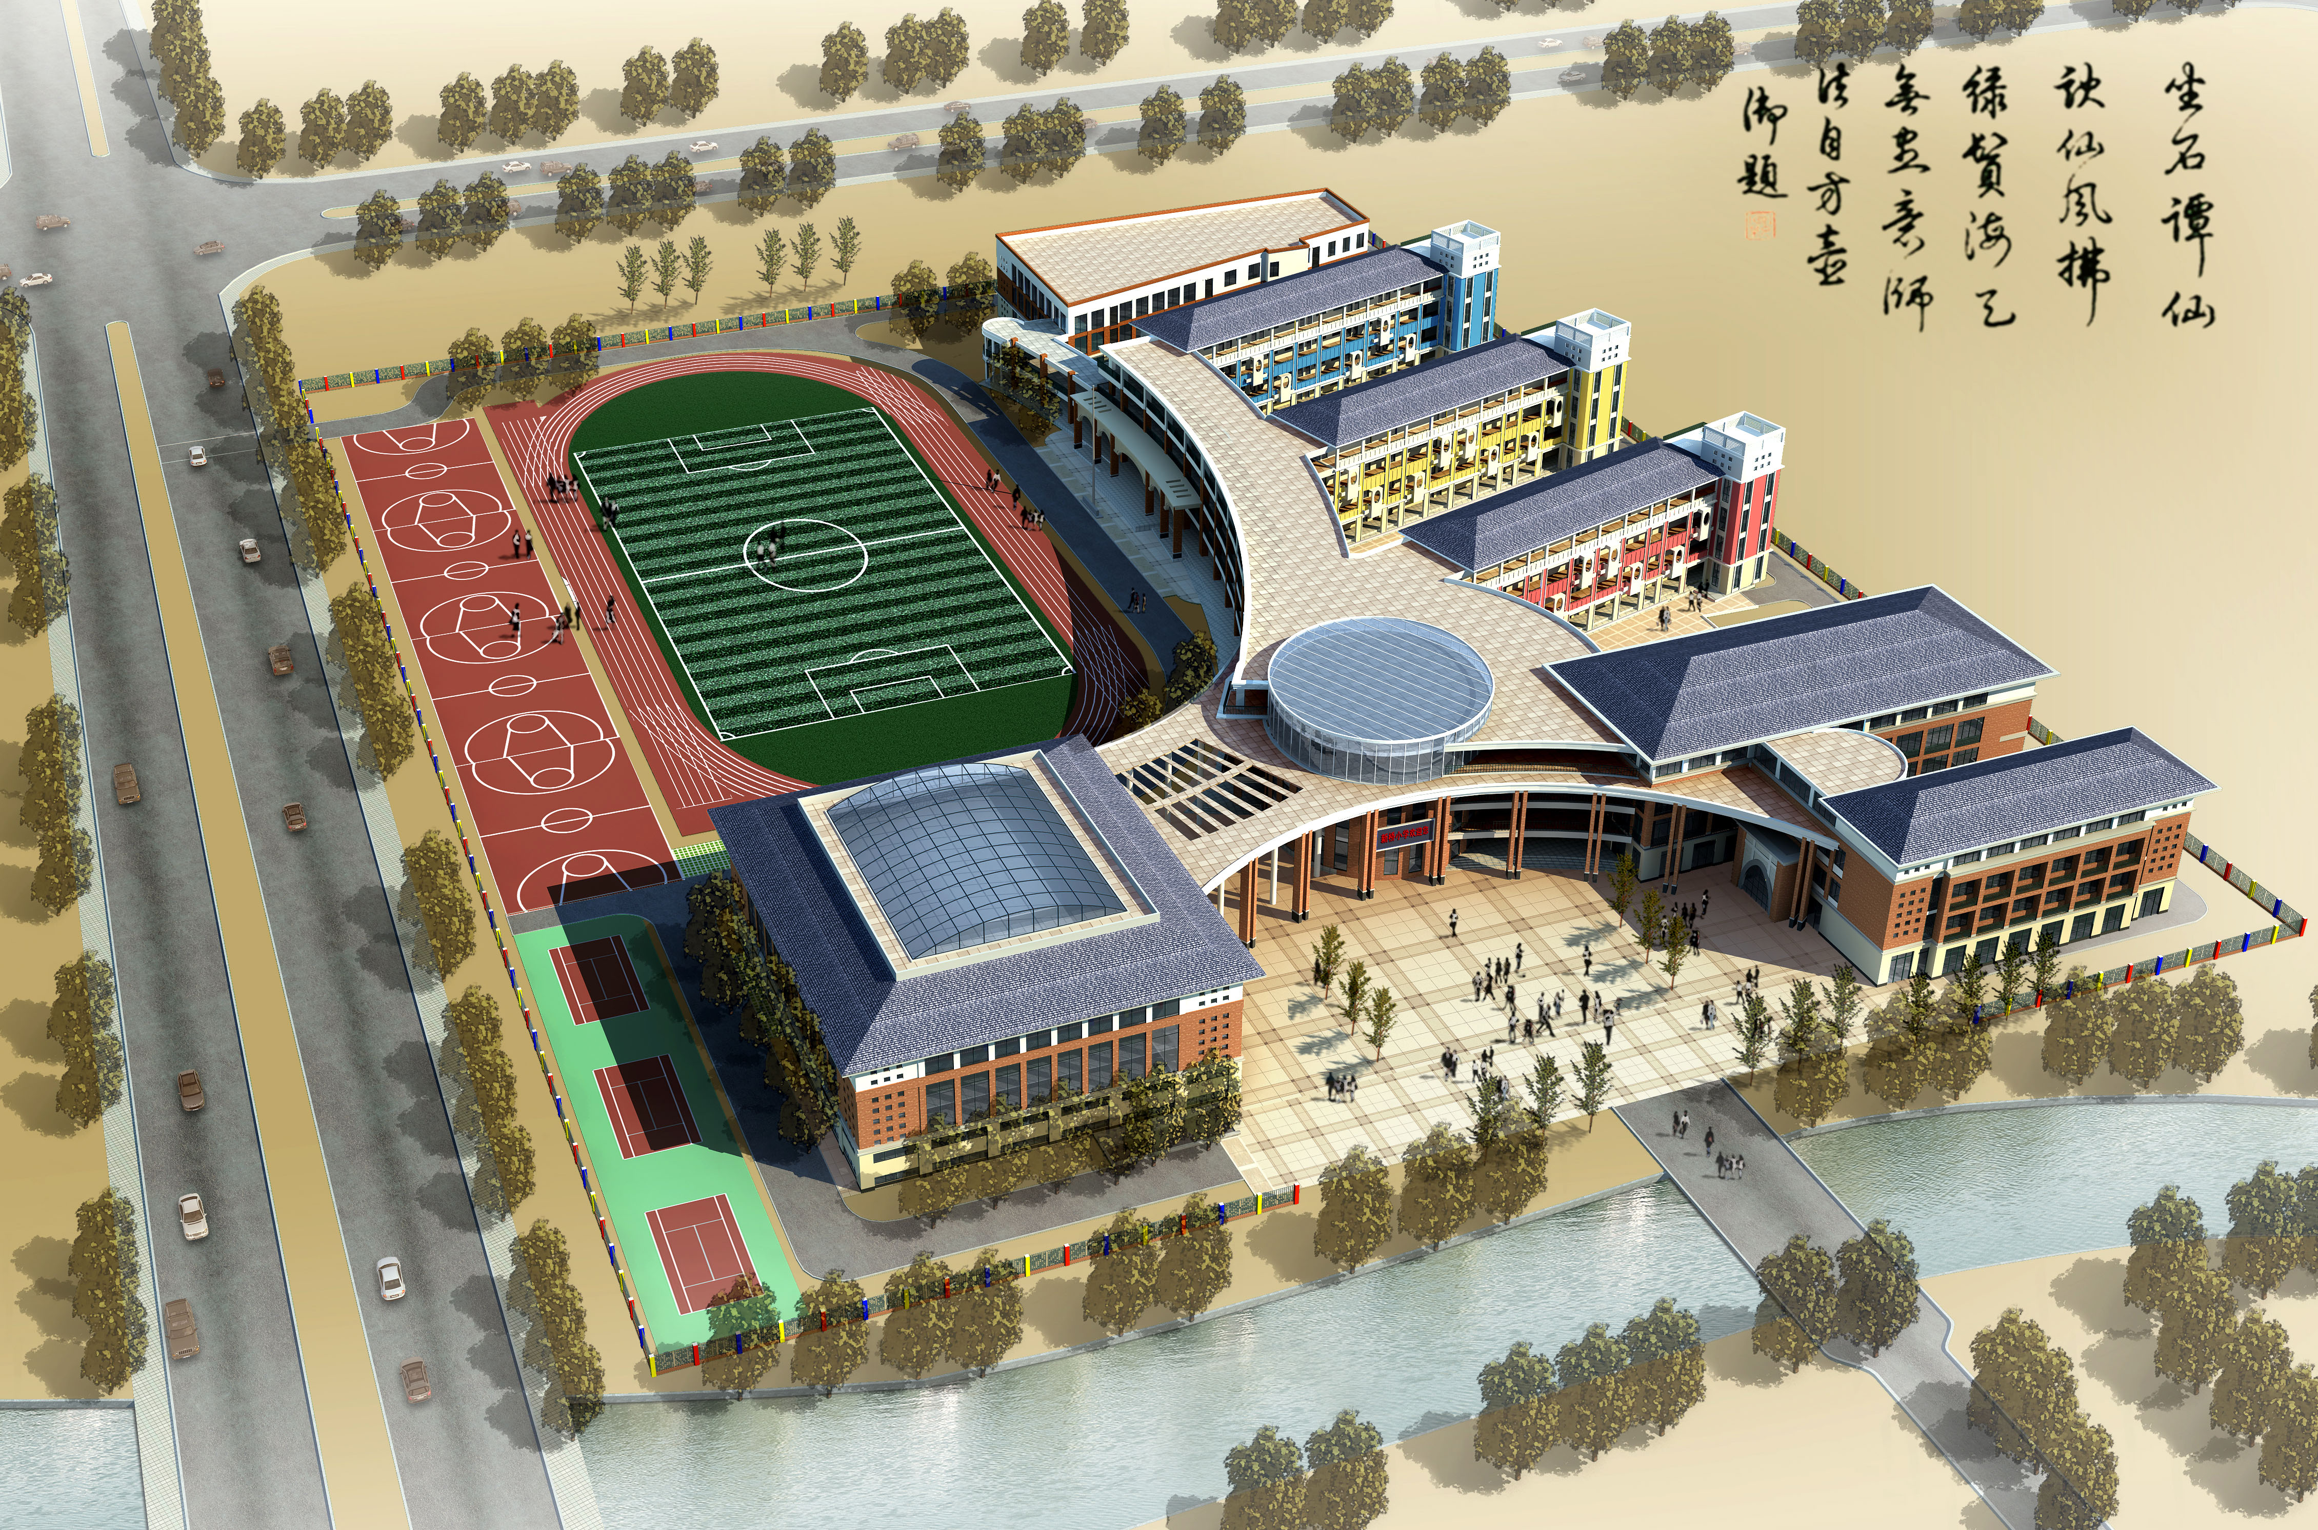
常州市新北区新桥实验小学
201.

附件3：

说 明

本表为加强课题研究管理，保证课题研究的健康、正常进展而设置。常州市各级各类教科研课题都应认真填写本表。在课题阶段性小结或结题时，应上缴给有关管理机构，作为评比、验收和鉴定的重要依据。
本表一般记录课题组集体活动的情况，由课题负责人及时登载。课题组成员的实验研究活动，由各课题组自行设计相应的登记表，定时检查后归类汇总填入本表相应栏目。
“活动形式”主要指研讨会、研究课、学术报告、集体备课、调查研究、参观访问、成果系统等。在“目录”页中只要登载活动的类别，在正页中必须具体展开。如“调查研究”，须在“活动的目的、范围、方法”栏内，填清调查的目的、范围、对象、人数等；在“主要内容”栏中，填写调查结果及调查报告的摘要。
正页部分请根据实际需要自行复印，并装订成册。
阶段研究计划

活 动 情 况 登 记 目 录
序号 | 时间 | 地点 | 参加对象  及应到人数 | 实到人数 | 主持人 | 活动形式或内容 | 备注
1
2
3
4
5
6
7
8
9
10
11
12
13
14
15
16
17
18
19
20
21
22
23
24
25

常州市教科研课题研究活动情况登记表
时间 |  |  |  | 地点 |  | 参加对象  及应到人数 |  | 实到人数 | 10人
主持人 |  |  |  | 活动  形式
研究的目的
（范围、方法）
主要内容（不够填写另附纸）
评

价

填表人：
阶段研究总结

